Правила безопасности при проведении подвижных игр
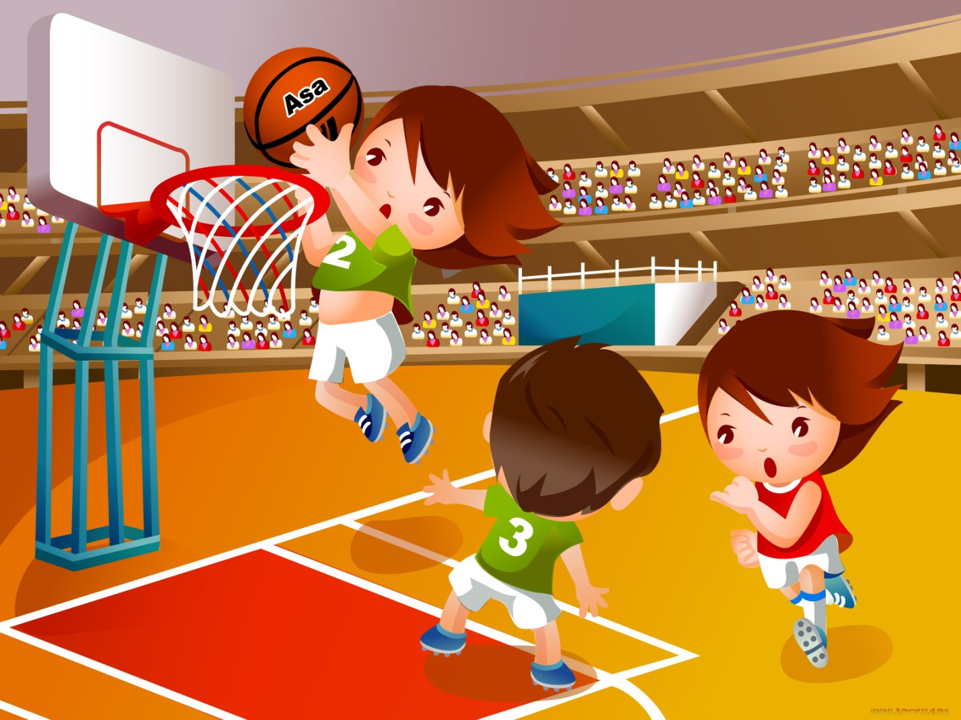
1.Занятия в спортзале проводятся только с исправным спортивным инвентарём и оборудованием. Спортивный зал должен быть оборудован средствами пожаротушения (огнетушителем) и иметь аптечку, укомплектованную необходимыми медикаментами и перевязочным материалом для оказания первой доврачебной помощи пострадавшим.
2. К подвижным играм допускаются воспитанники:
-отнесённые по состоянию здоровья к основной и подготовительной медицинским группам;
- прошедшие инструктаж по мерам безопасности;
- имеющие спортивную обувь и форму, не стесняющую движений и соответствующую теме и условиям проведения занятий.
3. Воспитанник должен:
- иметь коротко остриженные ногти;
- заходить в физкультурный зал, брать спортивный инвентарь и выполнять упражнения с разрешения руководителя физического воспитания;
-бережно относиться к спортивному инвентарю и оборудованию, не использовать его не по назначению;
-внимательно слушать объяснение правил игры и запоминать их;
- начинать игру по сигналу руководителя физического воспитания;
- знать и выполнять настоящую инструкцию.
4. Водящие должны слегка касаться рукой убегающих, не хватать и не толкать их в спину, не ставить подножек.
Пойманные – осаленные игроки, которые обязаны выйти из игры согласно правилам, должны осторожно, не мешая другим, покинуть игровую площадку и сесть на скамейку. За несоблюдение мер безопасности воспитанник может быть не допущен или отстранён от участия в образовательном процессе.
5. Игры с догонялками.
Убегающие должны:
-смотреть в направлении своего движения;
- исключать резких стопорящих остановок;
-во избежание столкновения с другими играющими замедлить скорость своего бега и остановиться;
- помнить, что нельзя толкать в спину впереди бегущих, забегать на скамейки.
Пойманные у стены игроки, но оставшиеся в игре, согласно правилам, должны отойти от неё на один- два метра.
6. Игры с перебежками
Воспитанник должен:
- пропустить вперёд бегущих быстрее вас;
- не изменять резко направление своего движения;
- не выбегать за пределы игровой площадки;
- заблаговременно замедлять бег при пересечении линии «дома»;
- не останавливать себя, упираясь руками или ногой в стену.
7. Воспитанник должен:
- не бросать мяч в голову играющим;
-соизмерять силу броска мячом в игроков в зависимости от расстояния до них;
- следить за перемещением игроков и мяча на площадке, не мешать овладеть мячом игроку, который находится ближе к нему;
- не вырывать мяч у игрока, первым овладевшим им;
- не падать и не ложиться на полы, когда хочет увернуться от мяча;
- ловить мяч захватом двумя руками снизу.

